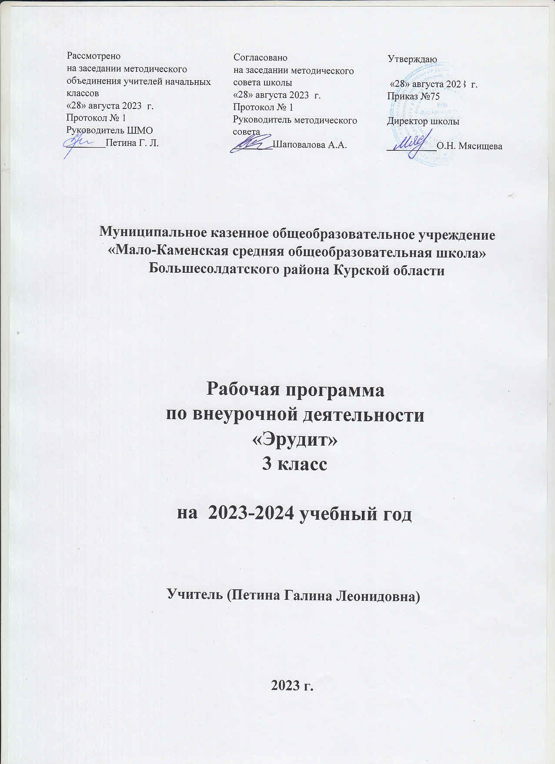

1. **Пояснительная записка**

Рабочая программа по внеурочной деятельности **«Эрудит»** разработана на основе ФГОС НОО, требований к результатам освоения основной образовательной программы начального общего образования МКОУ «Мало-Каменская СОШ» с учётом Примерной программы начального общего образования «36 занятий для будущих отличников», Л.В. Мищенкова, Москва: Издательство РОСТ, 2013. Предназначена для использования в работе с детьми младшего школьного возраста.

**Общая характеристика программы курса:**

**Основная цель курса:** развитие творческих и интеллектуальных способностей ребенка и их самореализация;

подготовка учащихся начальных классов к предметным олимпиадам.

В соответствии с целью определяются конкретные **задачи курса**:

* развивать и реализовать интеллектуальный потенциал ребенка;
* развивать логическое мышление, любознательность, способность к самообразованию;
* формировать познавательный интерес, творческое воображение;
* решать нестандартные логические задания;
* раскрывать творческие способности ребенка;
* создать условия для применения полученных знаний в нестандартных ситуациях;
* выдвигать гипотезы, делать умозаключения.

Основные принципы, на которых построена программа:

* создается образовательная среда, обеспечивающая снятие всех стрессообразующих факторов учебного процесса **(принцип психологической комфортности);**
* новое знание вводится не в готовом виде, а через самостоятельное «открытие» его детьми **(принцип деятельности);**
* обеспечивается возможность продвижения каждого ребенка своим темпом **(принцип минимакса);**
* при введении нового знания раскрывается его взаимосвязь с предметами и явлениями окружающего мира **(принцип целостного представления о мире);**
* у детей формируется умение осуществлять собственный выбор и им систематически предоставляется возможность выбора **(принцип вариативности);**
* процесс обучения сориентирован на приобретение детьми собственного опыта творческой деятельности **(принцип творчества);**
* обеспечиваются преемственные связи между всеми ступенями обучения **(принцип непрерывности).**

Программа курса введена в часть учебного плана, формируемого ОУ в рамках о**бщеинтеллектуального направления**, выходит за рамки общеобразовательной программы, направлена на:

* разностороннее раскрытие индивидуальных способностей ребенка, самостоятельный творческий поиск.
* развитие у детей интереса к различным видам деятельности, желанию активно участвовать в практической деятельности.
* формирование способностей наблюдать, сравнивать, обобщать, находить закономерности, строить и проверять гипотезы.
* умение аргументировать свою позицию в коммуникации, учитывать разные мнения, использовать критерии для обоснования своего суждения.
* расширение знаний, учащихся о закономерностях родного языка и представлению по математике, литературе.

**Технологии организации внеурочной деятельности:**

* уровневая дифференциация
* проблемное обучение
* моделирующая деятельность
* поисковая деятельность
* информационно-коммуникационные технологии
* здоровье сберегающая технология

**Основные формы работы**: занятия рассчитаны на коллективную, групповую и индивидуальную работу. Они построены таким образом, что один вид деятельности сменяется другим. Формы проведений занятий:

* игра;
* викторины;
* конкурсы;
* турниры;
* игры – путешествия;
* экскурсии;
* онлайн экскурсии;

Программа данного курса представляет систему интеллектуально-развивающих занятий для учащихся начальных классов. И рассчитана на четыре года обучения (135 часов): I класс - 33 часа, II класс -34 часа, III класс -34 часа, IV класс -34 часа.

**Формы представления результатов.**

* Участие в международных, городских, районных конкурсах интеллектуалов, олимпиадах, марафонах (командное и индивидуальное первенство), пополнение личного портфолио результатами.

1. **Планируемые результаты освоения курса внеурочной деятельности.**

Уровни воспитательных результатов внеурочной деятельности по курсу «Эрудит».

***Первый уровень результатов:***

* формирование и развитие различных видов памяти, внимания, воображения;
* формирование и развитие общеучебных умений и навыков;
* формирование общей способности искать и находить новые решения, необычные способы достижения требуемого результата, новые подходы к рассмотрению предлагаемой ситуации.

***Второй уровень результатов:***

* развитие мышления в ходе усвоения таких приёмов мыслительной деятельности, как умение анализировать, сравнивать, синтезировать, обобщать, выделять главное, доказывать и опровергать.

**Требования к личностным, метапредметным и предметным результатам освоения курса**

В результате изучения данного курса обучающиеся получат возможность формирования:

**Результаты развития УУД:**

***Личностные***

* определять и высказывать под руководством педагога самые простые общие для всех людей правила поведения при сотрудничестве (этические нормы);
* в предложенных педагогом ситуациях общения и сотрудничества, опираясь на общие для всех простые правила поведения,  делать выбор, при поддержке других участников группы и педагога, как поступить.

***Регулятивные***

* определять и формулировать цель деятельности   с помощью учителя;
* проговаривать последовательность действий;
* учиться работать по предложенному учителем плану;
* учиться отличать верно, выполненное задание от неверного;
* учиться совместно с учителем и другими учениками давать эмоциональную оценку деятельности товарищей.

***Познавательные***

* ориентироваться в своей системе знаний: отличать новое от уже известного с помощью учителя;
* делать предварительный отбор источников информации: ориентироваться в учебнике (на развороте, в оглавлении, в словаре);
* добывать новые знания: находить ответы на вопросы, используя учебник, свой жизненный опыт и информацию, полученную от учителя;
* перерабатывать полученную информацию: делать выводы в результате  совместной  работы всего класса;
* перерабатывать полученную информацию: сравнивать и группировать такие математические объекты, как числа, числовые выражения, равенства, неравенства, плоские геометрические фигуры;
* преобразовывать информацию из одной формы в другую: составлять математические рассказы и задачи на основе простейших математических моделей (предметных, рисунков, схематических рисунков, схем);
* находить и формулировать решение задачи с помощью простейших  моделей (предметных, рисунков, схематических рисунков, схем).

***коммуникативные***

* донести свою позицию до других: оформлять свою мысль в устной и письменной речи (на уровне одного предложения или небольшого текста);
* слушать и понимать речь других;
* читать и пересказывать текст;
* совместно договариваться о правилах общения и поведения в школе и следовать им;
* учиться выполнять различные роли в группе (лидера, исполнителя, критика).

***предметные***

* описывать признаки предметов и узнавать предметы по их признакам;
* выделять существенные признаки предметов;
* сравнивать между собой предметы, явления;
* обобщать, делать несложные выводы;
* классифицировать явления, предметы;
* определять последовательность событий;
* судить о противоположных явлениях;
* давать определения тем или иным понятиям;
* определять отношения между предметами типа «род-вид»;
* выявлять функциональные отношения между понятиями;
* выявлять закономерности и проводить аналогии.
  1. **Содержание курса внеурочной деятельности:**

**Волшебная математика (7ч)**

Игры с таблицей умножения

Закончи логический ряд

Измени фигуру («Танграм»)

Найди симметричные фигуры

Математический КВН

Математические фокусы.

«Брейн – ринг»

**В царстве смекалки (11ч.)**

«Что? Где? Когда?»

Блиц - турнир по решению задач

Игры со словами

Удивительный мир наук.

Удивительный мир наук.

Игра «Юный эколог».

Решение логических задач и задач-шуток.

«Мир, в котором мы живем».

«В мире цифр».

Числовые ребусы.

Геометрический калейдоскоп

**Олимпиадные задания (6ч)**

Львёнок

Русский медвежонок

Спасатели

Зелёная математика

Русский медвежонок

Русский медвежонок

**Очень важную науку постигаем мы без скуки (10 ч)**

«На загадочной волне» (Загадки – акростихи, кроссворд).

Составление книжки-малышки. Пословица недаром молвится.

Игра «Кто хочет стать миллионером?».

Загадки вокруг нас.

Графические задания «Рисуем по клеточкам», «Продолжи узор».

«Цветочная угадай-ка».

Сказки А.С. Пушкина («Узнай сказку», «Найди и продолжи закономерность», «Найди ошибки»).

Задания на развитие памяти, внимания. Игры «Буквы перепутались», «Рисуем по клеточкам», «Глаз – фотограф».

«Буквы перепутались», «Рисуем по клеточкам», «Глаз – фотограф».

Проект - «Коллективная работа по организации классной выставки» (лучшие загадки, ребусы, задачи повышенной трудности, задачи составленные детьми, взятые из жизни).

**4.Тематическое планирование:**

|  |  |  |
| --- | --- | --- |
| **№** | **Название разделов** | **Количество часов** |
| 1 | Волшебная математика | **7** |
| 2 | В царстве смекалки | **11** |
| 3 | Олимпиадные задания | **6** |
| 4 | Очень важную науку постигаем мы без скуки | **10** |
|  | ***Всего*** | **34** |

**5.Описание учебно- методического и материально – технического и обеспечение курса по внеурочной деятельности**

* Компьютерная техника.
* Аудиотехника.
* Мультимедийная система.
* Учебно – методическое обеспечение

|  |  |  |  |
| --- | --- | --- | --- |
| **№** | **Автор, год издания** | **Название пособия** | **Вид пособия** |
| 1. | Дробышев Ю.А. ФГОС – М.: Издательство «Экзамен», 2015г. | Олимпиады по математике. 1-4 класс. | Пособие для учителя |
| 2. | Ефимова И.В. – Ростов н\Д: Феникс, 2013 г. | Логические задания для 3 класса: орешки для ума | Пособие для учителя |
| 3. | А.Г.Асмолов; под ред. А.Г.Асмолова. – 2 – е изд. – М.: Просвещение, 2010. – 152 с. – (Стандарты второго поколения). | Как проектировать универсальные учебные действия в начальной школе: от действия к мысли | Методическое пособие для учителя |
| 4. | Максимова Т.Н. М.: ВАКО, 2011г. | Олимпиадные задания по математике, русскому языку и курсу «Окружающий мир»: 3-4 классы. – | Пособие для учителя |
| 5. | Нежинская О.Ю. Волгоград. 2004г. | Занимательные материалы для развития логического мышления. | Пособие для учителя |

* Цифровые образовательные ресурсы:
* [uchi.**ru**](https://go.mail.ru/redir?type=sr&redir=eJzLKCkpKLbS1y9NzsjUKyrVZ2AwNDMwsDAztTA2YYgWCd7a2rRoj_g78f9TXjZsBgBHSxBp&src=2645f64&via_page=1&user_type=46&oqid=da7d2a8d5d17b9e6) .
* [**znanio**.**ru**](https://znanio.ru/)
* [infourok.ru](https://infourok.ru/)
* yaklass.ru
* prodlenka.org.
* Онлайн-читать.рф
* Videourok.net
* Интернет-ресурсы:
* <http://prozagadki.ru/>
* <https://easyen.ru/load/russkij_jazyk/igry/241>
* <https://infourok.ru/zadaniya-po-teme-intellektualniy-klub-mislitel-klass-3293930.html>
* <https://znanio.ru/media/prezentatsiya_intellektualnyj_klub_myslitel_dlya_zanyatij_po_vneurochnoj_deyatelnosti_2_4_klassy-141072>
* <http://ddtcentr.edusite.ru/p34aa1.html>
* <http://www.den-za-dnem.ru/page.php?article=489>

**5. Календарно-тематическое планирование внеурочной деятельности курса «Эрудит» (34 часа, 1 ч. в неделю) 3 класс**

|  |  |  |  |  |  |
| --- | --- | --- | --- | --- | --- |
| **№ п/п** | **Тема занятия** | **Кол-во часов** | **Формы проведения** | **Дата проведения** | |
| **план** | **факт** |
| **Раздел I. Волшебная математика (7 ч)** | | | | | |
|  | Игры с таблицей умножения | 1 | Практическая работа | 5.09 |  |
|  | Закончи логический ряд | 1 | Викторина | 12.09 |  |
|  | Измени фигуру («Танграм») | 1 | Творческая работа | 19.09 |  |
|  | Найди симметричные фигуры | 1 | Экскурсия | 26.09 |  |
|  | Математический КВН | 1 | КВН | 3.10 |  |
|  | Математические фокусы. | 1 | Практическая работа | 10.10 |  |
|  | «Брейн – ринг» | 1 | Интеллектуальный конкурс | 17.10 |  |
| **Раздел II. В царстве смекалки (11ч.)** | | | | | |
|  | «Что? Где? Когда?» | 1 | Викторина | 24.10 |  |
|  | Блиц - турнир по решению задач | 1 | Блиц - турнир | 7.11 |  |
|  | Игры со словами | 1 | Игра – соревнование | 14.11 |  |
|  | Удивительный мир наук. | 1 | Игра | 2.11 |  |
|  | Удивительный мир наук. | 1 | Викторина | 28.11 |  |
|  | Игра «Юный эколог». | 1 | Интеллектуальная игра | 5.12 |  |
|  | Решение логических задач и задач-шуток. | 1 | Игра – соревнование | 12.12 |  |
|  | «Мир, в котором мы живем». | 1 | Викторина | 19.12 |  |
|  | «В мире цифр». | 1 | Познавательная игра | 9.01 |  |
|  | Числовые ребусы. | 1 | Игра | 16.01 |  |
|  | Геометрический калейдоскоп | 1 | Викторина | 23.01 |  |
| **Раздел III. Олимпиадные задания (6ч)** | | | | | |
|  | Львёнок | 1 | Конкурс | 30.01 |  |
|  | Русский медвежонок | 1 | конкурс | 6.02 |  |
|  | Спасатели | 1 | Игра-конкурс | 13.02 |  |
|  | Зелёная математика | 1 | Конкурс | 20.02 |  |
|  | Русский медвежонок | 1 | Конкурс | 27.02 |  |
|  | Русский медвежонок | 1 | Игра – соревнование | 5.03 |  |
| **Раздел IV. Очень важную науку постигаем мы без скуки (10 ч)** | | | | | |
|  | «На загадочной волне» (Загадки – акростихи, кроссворд). | 1 | Игра – соревнование | 12.03 |  |
|  | Составление книжки-малышки. Пословица недаром молвится. | 1 | Практическая работа | 19.03 |  |
|  | Игра «Кто хочет стать миллионером?». | 1 | Конкурс | 2.04 |  |
|  | Загадки вокруг нас. | 1 | Экскурсия | 9.04 |  |
|  | Графические задания «Рисуем по клеточкам», «Продолжи узор». | 1 | Игра – соревнование | 16.04 |  |
|  | «Цветочная угадай-ка». | 1 | Игра | 23.04 |  |
|  | Сказки А.С. Пушкина («Узнай сказку», «Найди и продолжи закономерность», «Найди ошибки»). | 1 | Викторина | 30.04 |  |
|  | Задания на развитие памяти, внимания. Игры «Буквы перепутались», «Рисуем по клеточкам», «Глаз – фотограф». | 1 | Практическая работа | 7.05 |  |
|  | «Буквы перепутались», «Рисуем по клеточкам», «Глаз – фотограф». | 1 | Игра | 14.05 |  |
|  | Проект - «Коллективная работа по организации классной выставки» (лучшие загадки, ребусы, задачи повышенной трудности, задачи составленные детьми, взятые из жизни). | 1 | Творческая работа | 21.05 |  |
|  | ИТОГО: | 34 |  |  |  |